Лабораторная работа 5

**Выполнение работы:**

1. Схема D-триггера

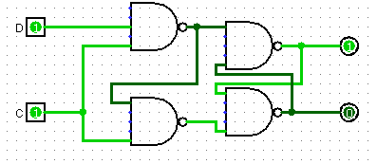

1. Таблица истинности

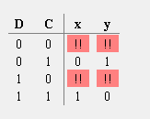

1. Схема Т-триггера

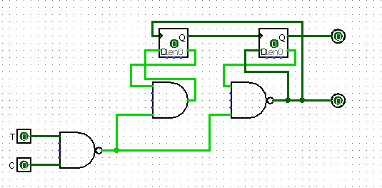

1. Таблица истинности

